




FUI VISITAR A CASA
AUTORES – TICO MARCONDES & NANDO TABCHOURY

FUI VISITAR A CASA DO 
MAS O NÃO TAVA.
AONDE TÁ?
TAÍ?
2
vezes
NUM TÁ?
ONDE É QUE TÁ?

MAS O LIGEIRO ELE VOLTOU
QUE CONHECEU SEISTÃO E ELE PERGUNTOU...
COMO SEISTÃO?
TO BEM!
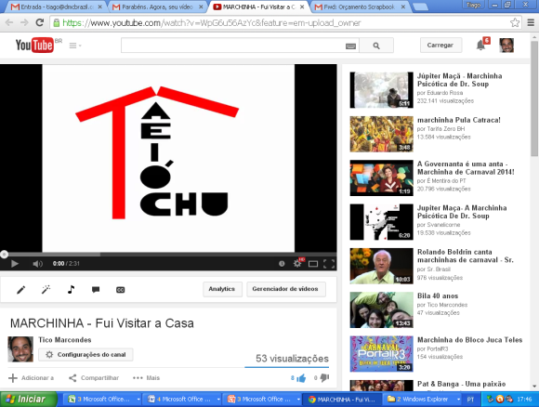
COMO SEIS TUDO?
NEM VEM!
COMO SEIS VAI?
DE TREM.
PR’ONDE SEIS VAI?
PRO ALEM!
COMO SEIS FAZ?
VOU ABRAÇAR ALGUÉM!!

